Slogan - **“Turista : tu viaje de lujo, mi calentador diario”**

*(Traduction -  « Touriste : ton voyage de luxe, mon cauchemar quotidien »)*

Image - 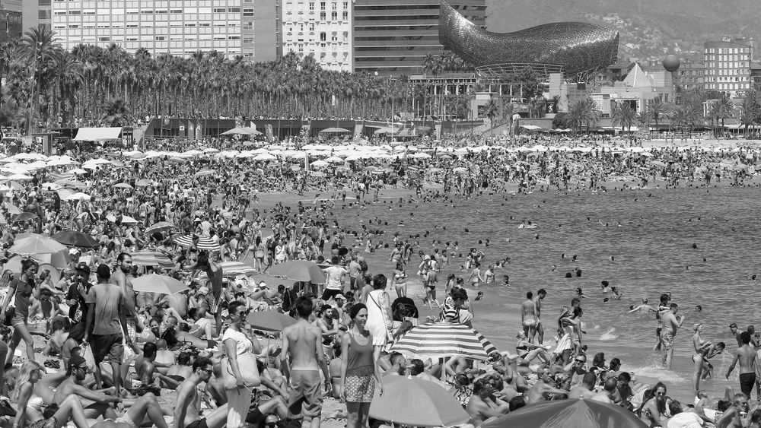

**Turista : tu viaje de lujo, mi calentador diario**

Texte explicatif - **“Un crucero que se detiene en nuestros puertos contamina hasta un millón de autos. Un alojamiento reconvertido en alquider de vacaciones expulsa a una de nuestras familias del centro de la ciudad. Hay muchos otros ejemplos, por eso en nombre de todos los españoles, les pido que acaben con el turismo de masa.**

*(Traduction - «  Un bateau de croisière qui fait escale dans nos ports pollue comme un million de voitures. Un logement transformé en location de vacances expulse une de nos familles du centre-ville. Il existe de nombreux autres exemples, donc au nom de tous les Espagnols, je vous demande de mettre fin au tourisme de masse. »)*



Turista: tu viaje de lujo, mi calentador diario

**www.turismofobicos.es**

Playa del o Somorostro, oh Barcelona

**Un crucero que se detiene en nuestros puertos contamina hasta un millón de autos. Un alojamiento reconvertido en alquiler de vacaciones expulsa a una de nuestras familias del centro de la ciudad. Hay muchos otros ejemplos, por eso en nombre de todos los españoles, les pido que acaben con el turismo de masa.**